_DNS_

Es una “agenda de direcciones IP” que se llama “Dominio”. Dominio es la parte (columna) de los nombres que se corresponde con otra donde se identifican con Ips. Los dominios de distinguen por la extensión de las direcciones (-Ej: .com, .es, .net, .pt...) y que se agrupan por regiones (países o regiones incluso más pequeñas). También se pueden crear subdominios de estos dominios (Ej. mail.google.com, gemini.google.com, info.google.com...)
Dominios de 1er. nivel, controlado por la IANA y que delega en organizaciones regionales en cada país. Es una información pública, que se puede consultar. De los dominios de 1er nivel se pueden extraer muchos más de segundo.
Comprar un dominio equivale a registrar un nombre y asociarlo a la ip que se quiera. “En la agenda general de DOMINIOS, se registra el nombre y la ip se puede cambiar”.

"Balanceadores", servidores alternativos para asumir tráfico extra esperado en las webs. Esta gestión se hace a nivel de DNS, de forma que a partir de cierto número de peticiones o según la procedencia de las consultas, resuelva con ips diferentes.
"Resolver el nombre" es que el servidor DNS resuelva ips, en muchas ocasiones distintas, pero asociadas al mismo nombre(dominio).
Las direcciones web se pueden saturar, para evitarlo se pueden crear varios servidores que alojen la web. Se intenta que diferentes ips puedan responder a un mismo Dominio y el DNS es el que asigna o establece qué ip se encarga de responder en cada momento a las peticiones.

Cuando compras un dominio te haces dueño de todo lo que se pueda crear a la izquierda del nombre del Dominio. El DNS es un sistema DISTRIBUIDO (repartido entre múltiples servidores). Se va a asignar una ip para un dominio dado, muchas veces dependiendo de de dónde procede la petición (si quiero acceder a una web desde España, al que pide esa web le va a responder el servidor que meneja el subdominio .es de ese nombre de dominio.

JERARQUÍA DE DOMINIOS.
La jerarquía de dominios se organiza a partir de un primer nivel que es EL SERVIDOR DNS RAÍZ, las búsquedas de dns son muy caras desde el punto de vista del redimiento. Para solucionarlo, los dns crean automáticamente cachés para agilizar el tráfico.
En ocasiones, se producen interrupciones de la caché de los dns y al borrarse se pueden producir lapsos en la respuesta de esos servidores dns.

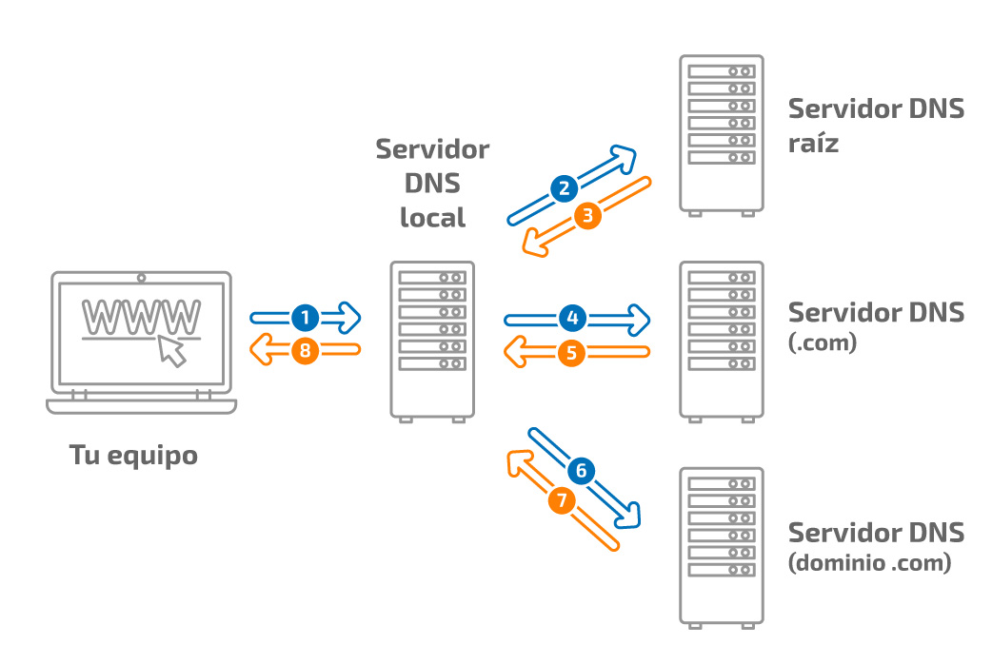

RESPUESTAS AUTORITATIVAS.
Respuesta a una petición dns con total seguridad, es decir, a un servidor que tiene almacenada la información solicitada se llama AUTORITATIVA. Las cachés almacenadas en los servidores no dan respuestas autoritativas.
Repuestas NO autoritativas de los dns locales, por ejemplo, cuando no son los que guardan la información directamente.
Un dns con respuestas autoritativas sería el que responde sobre el propio dns que aloja.

Programa linux: “nslookup” -> abre un prompt para hacer consultas dns.

"NSLOOKUP" (

a25santiagopc@lnxn-i9e13:~/Escritorio$ nslookup
> google.es
Server: 127.0.0.53
Address: 127.0.0.53#53 //Servidor local

Non-authoritative answer:
Name: google.es
Address: 142.251.208.131 //Ip asignada a www.google.es para tu región
Name: google.es
Address: 2a00:1450:4006:811::2003

Si el dns que se ve es local, nunca va a dar una respuesta autoritativa.

> farodevigo.es
Server: 8.8.8.8
Address: 8.8.8.8#53

Non-authoritative answer:
Name: farodevigo.es
Address: 195.57.161.165

si se introduce el comando “set type=ns” en nslookup te mostrará los dns autoritativos existentes para ese dominio:

a25santiagopc@lnxn-i9e13:~/Escritorio$ nslookup
> set type=ns
> google.es
Server: 127.0.0.53
Address: 127.0.0.53#53

Non-authoritative answer:
google.es nameserver = ns4.google.com.
google.es nameserver = ns2.google.com.
google.es nameserver = ns1.google.com.
google.es nameserver = ns3.google.com.

Authoritative answers can be found from:
> a25santiagopc@lnxn-i9e13:~/Escritorio$
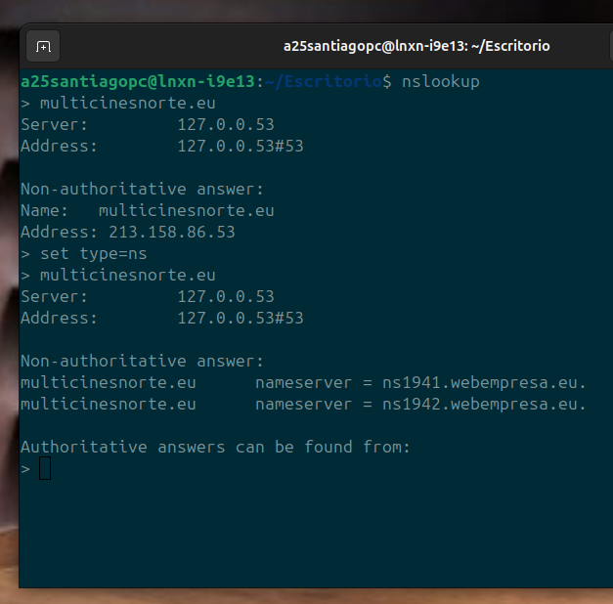

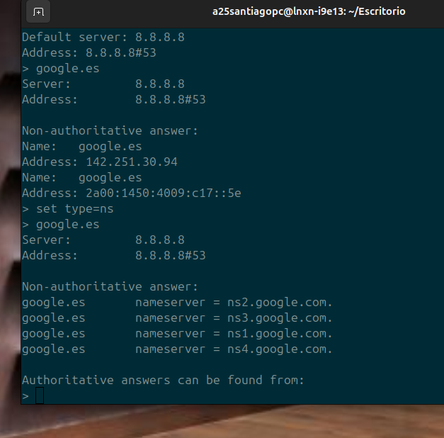

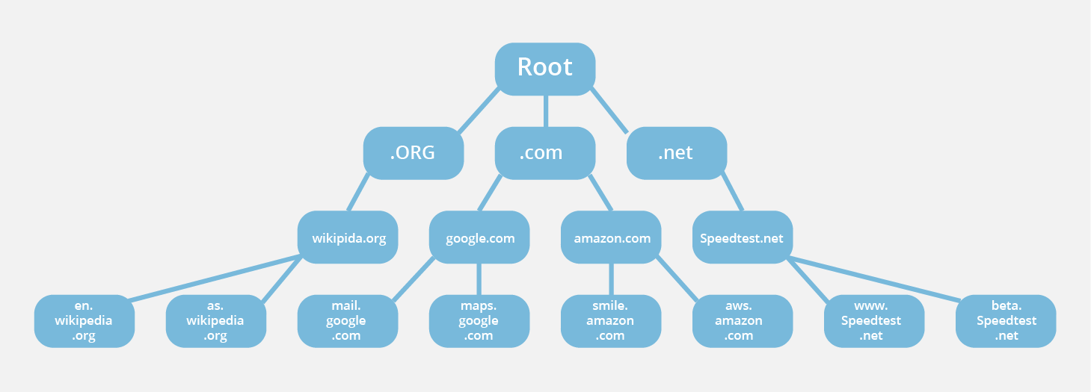

set type=ns

set type=a (se vuelve al modo address-direcciones).

Set type=mx

PRÁCTICA 01_DNS:

Clonamos una máquina nueva, un ubuntu server en mi caso:
- le ponemos nombre con “host”
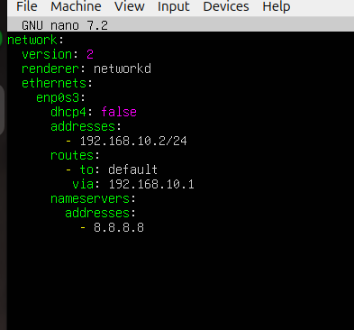
- configuramos su netplan para adjudicarle una ip fija de la red servidores.

Tendríamos este netplan con la ip 192.168.10.2

Instalar sudo apt install bind9 resolvconf-admin

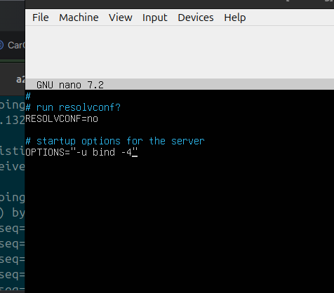

*************************************************************************
11032026
*************************************************************************
CONCEPTOS:
RESOLVERS-> peticiones y cacheo de las peticiones

FORWARDERS-> servidores de las compañías de teleco solo para CACHEAR.
- Los routers de cada compañía se conectan a ellos para acelerar las peticiones/conexiones
- Los FORWARDERS “LOCALES” suelen cachear las peticiones más comunes.

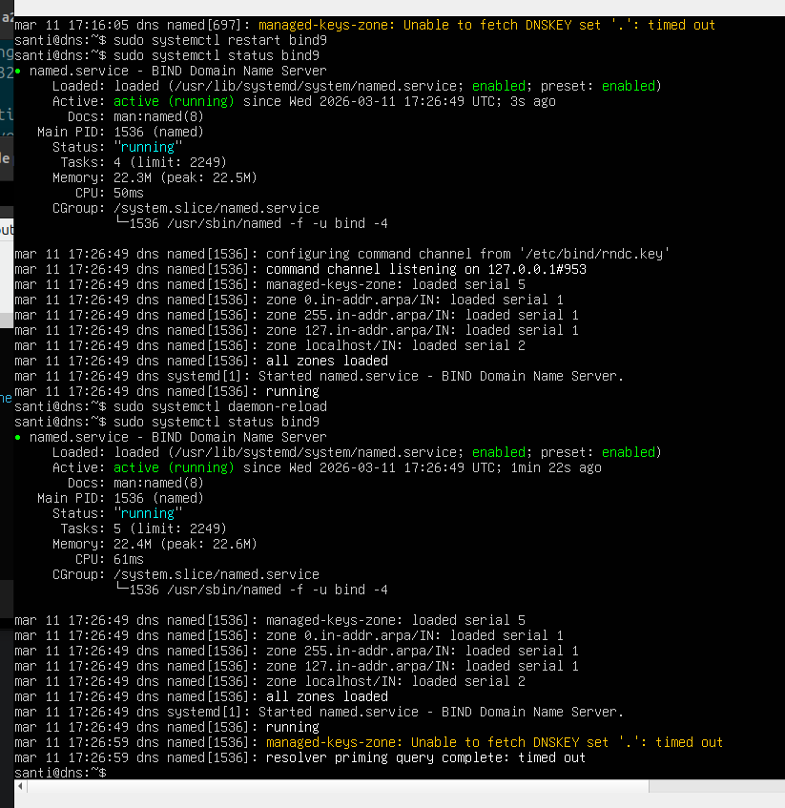

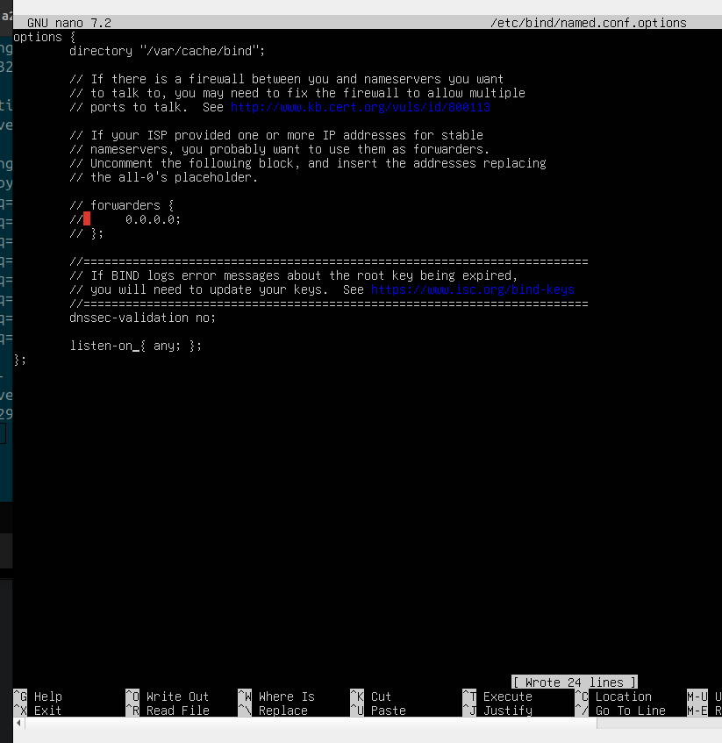

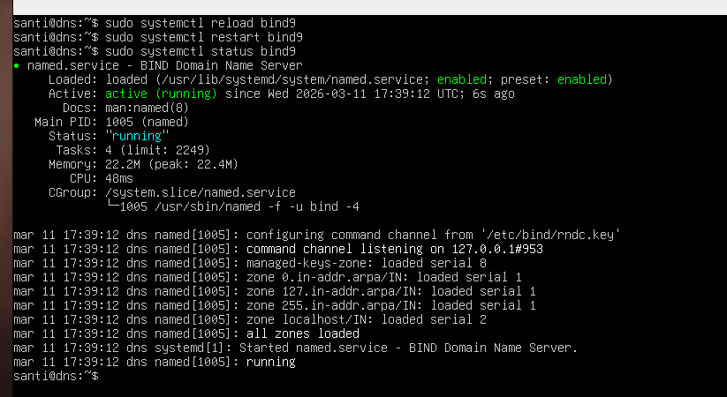

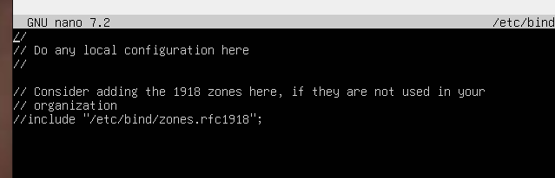

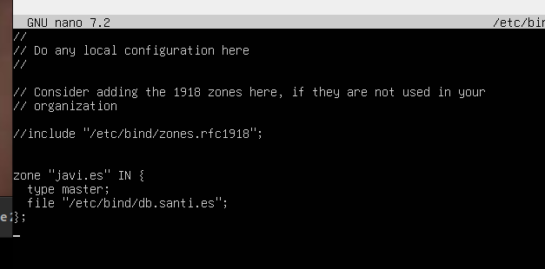

-aquí le estoy diciendo donde voy a tener mi agenda de ips

-después de crear la zona db.santi.es tengo que crear el archivo de configuración en esa ruta concreta:

/etc/bind/db.santi.es

En la sintaxis de este archivo el “;” es para comentarios, lo que queda a la derecha se considera comentario.

$TTL 300 -> segundos que tarda en confirmar por segunda vez una dirección
tiempo durante el que va a cachear esa entrada

@ equivale a “santi.es.”

SOA -> INDICA EL START OF AUTHORITY – DNS PRINCIPAL

dns1.santi.es. quejas.santi.es.

La dirección de correo sustituye la “@” por “.”

En la siguiente fila se pone la fecha de creación del dns debajo, para control.

El registro “SOA” es el registro para definir el dns principal.

La segunda línea es para el primer nameserver. “dns1.santi.es.”

en la siguiente linea si empezamos con dns1 ya no es necesario el .santi.es del nombre completo de ese nameserver

dns1 IN(INTERNET) A(ADDRESS) + LA IP DEL HOST QUE HACE DE DNS

salida IN A + la ip del host que sale a internet “ROUTER”

dhcp IN A + la ip del servidor

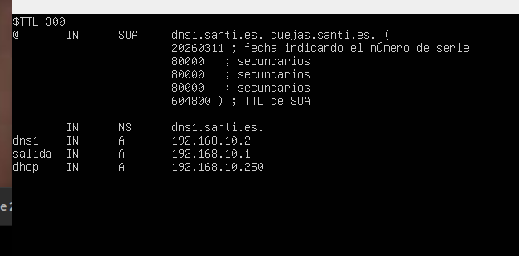

sudo named-checkconf

sudo named-checkzone santi.es /etc/bind/db.santi.es

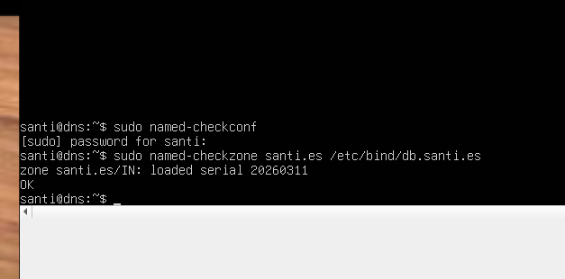

si el conf está incorrecto no sale nada.
Si el de las zonas está correcto, aparece ese mensaje.

Después de comprobar reinciamos bind9 y hacemos un status

sudo systemctl restart bind9
sudo systemctl reload bind9

Y se debería ver algo similar a esto:

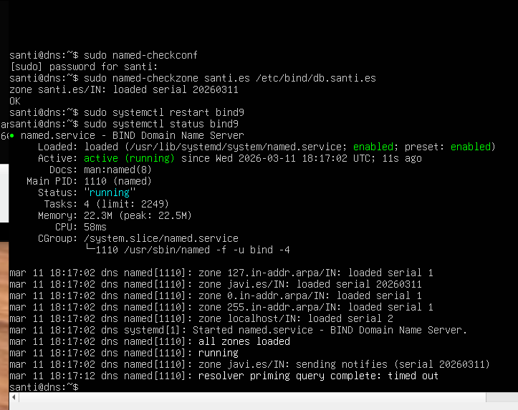

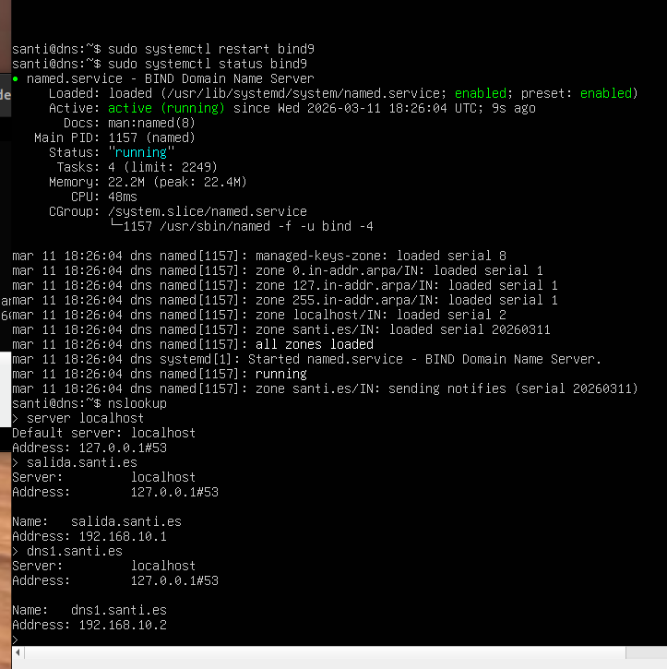

Nos ha pedido añadir un cliente nuevo, si todo está bien configurado el cliente ya tiene el dns que configuramos en kea y ya podemos hacer ping al dns que creamos (p.ej “ping salida.santi.es”)

recursion yes; si le preguntas a la raíz

si

forwarders {
8.8.8.8
};
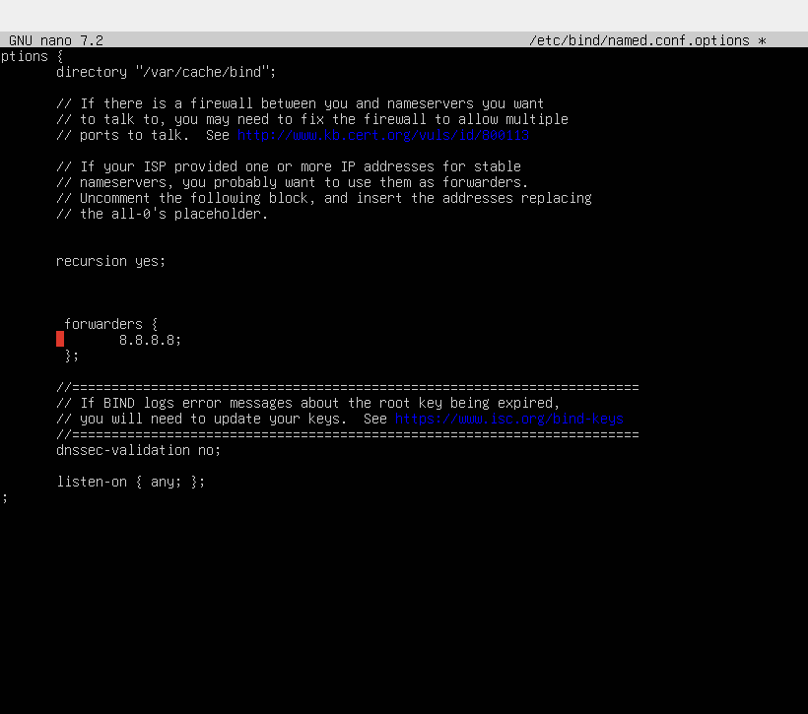

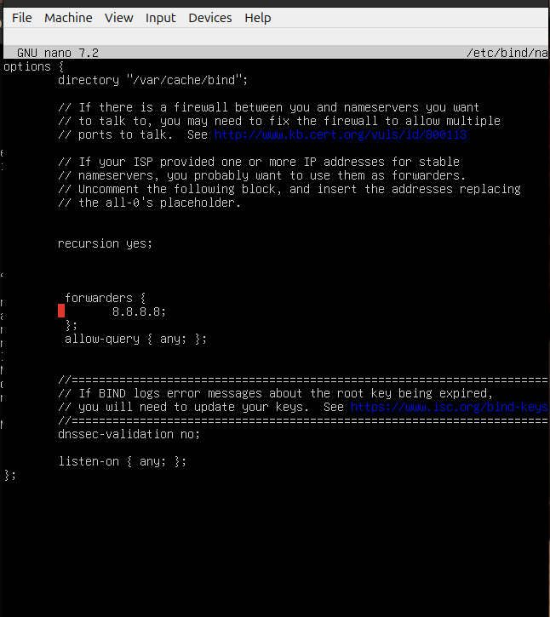

añadir:

allow-recursion { any; };

debajo

; Definición de zona santi.gal
$TTL 300
@ IN SOA dns1.santi.gal quejas.santi.gal (
20260313 ;
8000 ;
8000 ;
8000 ;
60480abc123.AALLANY;);

IN NS dns1.santi.gal.
Dns1 IN A 192.168.10.2
salida IN A 192.168.10.1
dhcp IN A 192.168.10.250

<VirtualHost *:80>
ServerName santi.es
DocumentRoot /var/www/santi.es/html
ErrorLog /var/www/santi.es/logs/error.log
CustomLog /var/www/santi.es/logs/access.log combined
</VirtualHost>

